Міністерство освіти і науки України
Національний технічний університет України
«Київський політехнічний інститут імені Ігоря Сікорського»
Факультет інформатики та обчислювальної техніки
Кафедра обчислювальної техніки

Лабораторна робота №5
з дисципліни
«Об’єктно-орієнтоване програмування»
на тему
«Розробка багатовіконного інтерфейсу користувача для графічного редактора об’єктів»

Виконав: Перевірив:
студент групи ІМ-52 Рекечинський Д. О.
Бріль Микола Борисович
Номер в списку - 3

Київ 2026
Завдання:
1. Створити у середовищі розробки проект з ім’ям Lab5.
2. Написати вихідний текст програми згідно варіанту завдання.
3. Скомпілювати вихідний текст і отримати виконуваний файл програми.
4. Перевірити роботу програми. Налагодити програму. 5. Проаналізувати та прокоментувати результати та вихідний текст програми. 6. Оформити звіт.

Варіанти завдань та основні вимоги:
1. Номер варіанту завдання дорівнює номеру зі списку студентів у журналі.
Студенти з непарним номером (1, 3, 5, . . .) програмують глобальний статичний об'єкт класу MyEditor у вигляді Singleton Меєрса.
Студенти з парним номером (2, 4, 6, . . .) програмують об’єкт класу MyEditor на основі класичної реалізації Singleton.
2. Усі кольори та стилі геометричних форм – як у попередній лабораторній роботі №4
3. Запрограмувати вікно таблиці. Для його відкриття та закриття передбачити окремий пункт меню. Вікно таблиці повинно автоматично закриватися при виході з програми. Приклад такої таблиці можете побачити у Таблиці 5.1.
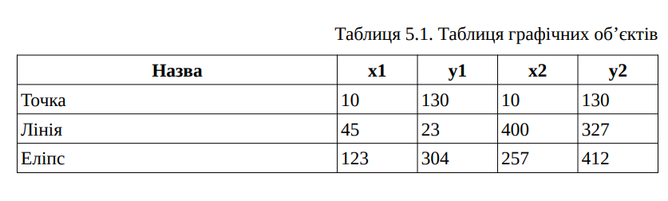
4. Вікно таблиці – немодальне вікно діалогу. Таблиця повинна бути запрограмована як клас у окремому модулі (приклад назви класу: MyTable). Інтерфейс модуля у вигляді оголошення класу таблиці.

5. Запрограмувати запис файлу множини об’єктів, що вводяться. Наприклад, це можна реалізувати у форматі CSV з п’ятьма полями: тип об’єкту та координати (x1, y1, x2, y2).

6. Ієрархія класів та побудова модулів повинні бути зручними для можливостей додавання нових типів об'єктів без переписування коду вже існуючих модулів.

7. У звіті повинна бути схема успадкування класів – діаграма класів. Для побудови діаграми класів дозволяється обрати інструменти на власний розсуд.

8. Бонуси-заохочення, які можуть суттєво підвищити оцінку лабораторної роботи. Оцінка підвищується за виконання кожного пункту, з наведених нижче:
1) Якщо у вікні таблиці буде передбачено, щоб користувач міг виділити курсором рядок таблиці і відповідний об’єкт буде якось виділятися на зображенні у головному вікні.
2) Якщо у вікні таблиці користувач може виділити курсором рядок таблиці і відповідний об’єкт буде вилучено з масиву об’єктів.
3) Якщо програма не тільки записує у файл опис множини об’єктів, а ще й здатна завантажити такий файл і відобразити відповідні об’єкти у головному вікні та вікні таблиці.

Основні модулі редактора фігур:
Головний файл: Lab5 .cpp
#include "framework.h"
#include "Lab5.h"
#include "lab5_app.h"

int APIENTRY wWinMain(
HINSTANCE hInstance,
HINSTANCE,
LPWSTR,
int nCmdShow
)
{
INITCOMMONCONTROLSEX controls = {};

controls.dwSize = sizeof(INITCOMMONCONTROLSEX);
controls.dwICC = ICC_BAR_CLASSES;

if (!InitCommonControlsEx(&controls)) {
return 0;
}

Lab5App app(hInstance);

return app.Run(nCmdShow);
}

Модуль опису геометричних фігур: shape.h
#pragma once

#include <windows.h>

class Shape
{
protected:
long xs1, ys1;
long xs2, ys2;
bool rubber;
bool selected;

HPEN CreateOutlinePen() const;

public:
Shape();

void Set(long x1, long y1, long x2, long y2);
void Get(long& x1, long& y1, long& x2, long& y2) const;
void SetRubber(bool value);
void SetSelected(bool value);

virtual void Show(HDC hdc) = 0;
virtual Shape* Clone() const = 0;
virtual const char* ClassName() const = 0;
virtual const wchar_t* Title() const = 0;
virtual ~Shape() {}
};

Модуль реалізації геометричних фігур: shape.cpp
#include "shape.h"

Shape::Shape()
: xs1(0), ys1(0), xs2(0), ys2(0), rubber(false), selected(false)
{
}

void Shape::Set(long x1, long y1, long x2, long y2)
{
xs1 = x1;
ys1 = y1;
xs2 = x2;
ys2 = y2;
}

void Shape::Get(long& x1, long& y1, long& x2, long& y2) const
{
x1 = xs1;
y1 = ys1;
x2 = xs2;
y2 = ys2;
}

void Shape::SetRubber(bool value)
{
rubber = value;
}

void Shape::SetSelected(bool value)
{
selected = value;
}

HPEN Shape::CreateOutlinePen() const
{
if (selected) {
return CreatePen(PS_SOLID, 3, RGB(255, 0, 0));
}

return CreatePen(rubber ? PS_DOT : PS_SOLID, 1, RGB(0, 0, 0));
}

Модуль оголошення класу точки: point_shape.h
#pragma once

#include "shape.h"

class PointShape : public Shape
{
public:
void Show(HDC hdc) override;
Shape* Clone() const override;
const char* ClassName() const override;
const wchar_t* Title() const override;
};

Модуль реалізації класу точки: point_shape.cpp
#include "point_shape.h"

void PointShape::Show(HDC hdc)
{
if (selected) {
HPEN pen = CreateOutlinePen();
HPEN oldPen = (HPEN)SelectObject(hdc, pen);
HBRUSH oldBrush = (HBRUSH)SelectObject(
hdc, GetStockObject(NULL_BRUSH)
);

Rectangle(hdc, xs1 - 4, ys1 - 4, xs1 + 5, ys1 + 5);

SelectObject(hdc, oldBrush);
SelectObject(hdc, oldPen);
DeleteObject(pen);
}

SetPixel(hdc, xs1, ys1, RGB(0, 0, 0));
}

Shape* PointShape::Clone() const
{
return new PointShape(*this);
}

const char* PointShape::ClassName() const
{
return "PointShape";
}

const wchar_t* PointShape::Title() const
{
return L"Point";
}

Модуль оголошення класу лінії: line_shape.h
#pragma once

#include "shape.h"

class LineShape : public virtual Shape
{
public:
void Show(HDC hdc) override;
Shape* Clone() const override;
const char* ClassName() const override;
const wchar_t* Title() const override;
};

Модуль реалізації класу лінії: line_shape.cpp
#include "line_shape.h"

void LineShape::Show(HDC hdc)
{
HPEN pen = CreateOutlinePen();
HPEN oldPen = (HPEN)SelectObject(hdc, pen);

MoveToEx(hdc, xs1, ys1, NULL);
LineTo(hdc, xs2, ys2);

SelectObject(hdc, oldPen);
DeleteObject(pen);
}

Shape* LineShape::Clone() const
{
return new LineShape(*this);
}

const char* LineShape::ClassName() const
{
return "LineShape";
}

const wchar_t* LineShape::Title() const
{
return L"Line";
}

Модуль оголошення класу прямокутника: rect_shape.h
#pragma once

#include "shape.h"

class RectShape : public virtual Shape
{
public:
void Show(HDC hdc) override;
Shape* Clone() const override;
const char* ClassName() const override;
const wchar_t* Title() const override;
};

Модуль реалізації класу прямокутника: rect_shape.cpp
#include "rect_shape.h"

#include <algorithm>

void RectShape::Show(HDC hdc)
{
long left = (std::min)(xs1, xs2);
long top = (std::min)(ys1, ys2);
long right = (std::max)(xs1, xs2);
long bottom = (std::max)(ys1, ys2);

HPEN pen = CreateOutlinePen();
HPEN oldPen = (HPEN)SelectObject(hdc, pen);
HBRUSH oldBrush = (HBRUSH)SelectObject(
hdc, GetStockObject(NULL_BRUSH)
);

Rectangle(hdc, left, top, right, bottom);

SelectObject(hdc, oldBrush);
SelectObject(hdc, oldPen);
DeleteObject(pen);
}

Shape* RectShape::Clone() const
{
return new RectShape(*this);
}

const char* RectShape::ClassName() const
{
return "RectShape";
}

const wchar_t* RectShape::Title() const
{
return L"Rectangle";
}

Модуль оголошення класу еліпса: ellipse_shape.h
#pragma once

#include "shape.h"

class EllipseShape : public virtual Shape
{
public:
void Show(HDC hdc) override;
Shape* Clone() const override;
const char* ClassName() const override;
const wchar_t* Title() const override;
};

Модуль реалізації класу еліпса: ellipse_shape.cpp
#include "ellipse_shape.h"

void EllipseShape::Show(HDC hdc)
{
long radiusX = (xs2 >= xs1) ? xs2 - xs1 : xs1 - xs2;
long radiusY = (ys2 >= ys1) ? ys2 - ys1 : ys1 - ys2;

HPEN pen = CreateOutlinePen();
HPEN oldPen = (HPEN)SelectObject(hdc, pen);

HBRUSH brush = NULL;
HBRUSH oldBrush;

if (rubber) {
oldBrush = (HBRUSH)SelectObject(hdc, GetStockObject(NULL_BRUSH));
} else {
brush = CreateSolidBrush(RGB(255, 0, 255));
oldBrush = (HBRUSH)SelectObject(hdc, brush);
}

Ellipse(
hdc,
xs1 - radiusX, ys1 - radiusY,
xs1 + radiusX, ys1 + radiusY
);

SelectObject(hdc, oldBrush);
SelectObject(hdc, oldPen);

DeleteObject(pen);

if (brush != NULL) {
DeleteObject(brush);
}
}

Shape* EllipseShape::Clone() const
{
return new EllipseShape(*this);
}

const char* EllipseShape::ClassName() const
{
return "EllipseShape";
}

const wchar_t* EllipseShape::Title() const
{
return L"Ellipse";
}

Модуль оголошення класу лінії з кружечками: line_oo_shape.h
#pragma once

#include "line_shape.h"
#include "ellipse_shape.h"

class LineOOShape : public LineShape, public EllipseShape
{
public:
void Show(HDC hdc) override;
Shape* Clone() const override;
const char* ClassName() const override;
const wchar_t* Title() const override;
};

Модуль реалізації класу лінії з кружечками: line_oo_shape.cpp
#include "line_oo_shape.h"

namespace {
const long CIRCLE_RADIUS = 6;
}

void LineOOShape::Show(HDC hdc)
{
long x1 = xs1, y1 = ys1, x2 = xs2, y2 = ys2;

LineShape::Show(hdc);

Set(x1, y1, x1 + CIRCLE_RADIUS, y1 + CIRCLE_RADIUS);
EllipseShape::Show(hdc);

Set(x2, y2, x2 + CIRCLE_RADIUS, y2 + CIRCLE_RADIUS);
EllipseShape::Show(hdc);

Set(x1, y1, x2, y2);
}

Shape* LineOOShape::Clone() const
{
return new LineOOShape(*this);
}

const char* LineOOShape::ClassName() const
{
return "LineOOShape";
}

const wchar_t* LineOOShape::Title() const
{
return L"Line with circles";
}

Модуль оголошення класу каркаса куба: cube_shape.h
#pragma once

#include "line_shape.h"
#include "rect_shape.h"

class CubeShape : public LineShape, public RectShape
{
public:
void Show(HDC hdc) override;
Shape* Clone() const override;
const char* ClassName() const override;
const wchar_t* Title() const override;
};

Модуль реалізації класу каркаса куба: cube_shape.cpp
#include "cube_shape.h"

#include <algorithm>

void CubeShape::Show(HDC hdc)
{
long x1 = xs1, y1 = ys1, x2 = xs2, y2 = ys2;

long left = (std::min)(x1, x2);
long top = (std::min)(y1, y2);
long right = (std::max)(x1, x2);
long bottom = (std::max)(y1, y2);

long depth = (std::min)(right - left, bottom - top) / 3;

// передня грань
Set(left, top + depth, right - depth, bottom);
RectShape::Show(hdc);

// задня грань
Set(left + depth, top, right, bottom - depth);
RectShape::Show(hdc);

// чотири ребра, з'днання
Set(left, top + depth, left + depth, top);
LineShape::Show(hdc);

Set(right - depth, top + depth, right, top);
LineShape::Show(hdc);

Set(left, bottom, left + depth, bottom - depth);
LineShape::Show(hdc);

Set(right - depth, bottom, right, bottom - depth);
LineShape::Show(hdc);

Set(x1, y1, x2, y2);
}

Shape* CubeShape::Clone() const
{
return new CubeShape(*this);
}

const char* CubeShape::ClassName() const
{
return "CubeShape";
}

const wchar_t* CubeShape::Title() const
{
return L"Cube";
}

Модуль оголошення класу для створення геометричних фігур: shape_factory.h
#pragma once

#include <map>
#include <string>

class Shape;

class ShapeFactory
{
private:
std::map<std::string, Shape*> prototypes;

ShapeFactory() {}
ShapeFactory(const ShapeFactory&) = delete;
ShapeFactory& operator=(const ShapeFactory&) = delete;

public:
~ShapeFactory();

static ShapeFactory& getInstance()
{
static ShapeFactory instance;
return instance;
}

void Register(Shape* prototype);
Shape* Create(const char* className) const;
};

Модуль реалізації класу для створення геометричних фігур: shape_factory.cpp
#include "shape_factory.h"
#include "shape.h"

ShapeFactory::~ShapeFactory()
{
for (auto& item : prototypes) {
delete item.second;
}
}

void ShapeFactory::Register(Shape* prototype)
{
if (prototype == nullptr) {
return;
}

std::string name = prototype->ClassName();

auto found = prototypes.find(name);

if (found != prototypes.end()) {
delete found->second;
}

prototypes[name] = prototype;
}

Shape* ShapeFactory::Create(const char* className) const
{
auto found = prototypes.find(className);

if (found == prototypes.end()) {
return nullptr;
}

return found->second->Clone();
}

Модуль оголошення класу редактора об'єктів: my_editor.h
#pragma once

#include <windows.h>
#include <functional>

class Shape;

class MyEditor
{
public:
typedef std::function<void(const Shape&)> ShapeHandler;

private:
static const int MAX_SHAPES = 104;

Shape* pshape[MAX_SHAPES];
int shapeCount;
int selected;

Shape* pcurrent;

long startX, startY;
long lastX, lastY;
bool drawing;

ShapeHandler onShapeAdded;

MyEditor();

void Draw(HDC hdc, const RECT& clientRect);

public:
~MyEditor();

MyEditor(const MyEditor&) = delete;
MyEditor& operator=(const MyEditor&) = delete;

static MyEditor& getInstance()
{
static MyEditor instance;
return instance;
}

void SetShapeAddedHandler(ShapeHandler handler);

void Start(Shape* shape);
void OnLBdown(HWND hwnd);
void OnLBup(HWND hwnd);
void OnMouseMove(HWND hwnd);
void OnPaint(HWND hwnd);

int GetCount() const;
const Shape* GetShape(int index) const;

void Select(int index);
bool Remove(int index);

bool Save() const;
bool Load();
};

Модуль реалізації класу редактора об'єктів: my_editor.cpp
#include "my_editor.h"
#include "shape.h"
#include "shape_factory.h"

#include <cstdio>

namespace {
const char DATA_FILE[] = "shapes.txt";

void WriteShape(FILE* file, const Shape& shape)
{
long x1, y1, x2, y2;
shape.Get(x1, y1, x2, y2);

fprintf(
file, "%s\t%ld\t%ld\t%ld\t%ld\n",
shape.ClassName(), x1, y1, x2, y2
);
}

void AppendShape(const Shape& shape)
{
FILE* fout = nullptr;

if (fopen_s(&fout, DATA_FILE, "at") == 0 && fout != nullptr) {
WriteShape(fout, shape);
fclose(fout);
}
}
}

MyEditor::MyEditor()
: shapeCount(0),
selected(-1),
pcurrent(nullptr),
startX(0),
startY(0),
lastX(0),
lastY(0),
drawing(false)
{
for (int i = 0; i < MAX_SHAPES; ++i) {
pshape[i] = nullptr;
}
}

MyEditor::~MyEditor()
{
delete pcurrent;

for (int i = 0; i < shapeCount; ++i) {
delete pshape[i];
}
}

void MyEditor::SetShapeAddedHandler(ShapeHandler handler)
{
onShapeAdded = handler;
}

void MyEditor::Start(Shape* shape)
{
delete pcurrent;

pcurrent = shape;
drawing = false;

if (pcurrent != nullptr) {
pcurrent->SetRubber(true);
}
}

void MyEditor::OnLBdown(HWND hwnd)
{
if (pcurrent == nullptr || drawing) {
return;
}

POINT point;
GetCursorPos(&point);
ScreenToClient(hwnd, &point);

startX = lastX = point.x;
startY = lastY = point.y;

drawing = true;
SetCapture(hwnd);
}

void MyEditor::OnLBup(HWND hwnd)
{
if (!drawing) {
return;
}

POINT point;
GetCursorPos(&point);
ScreenToClient(hwnd, &point);

drawing = false;
ReleaseCapture();

if (shapeCount < MAX_SHAPES) {
Shape* shape = pcurrent->Clone();

shape->SetRubber(false);
shape->Set(startX, startY, point.x, point.y);

pshape[shapeCount++] = shape;

AppendShape(*shape);

if (onShapeAdded) {
onShapeAdded(*shape);
}
}

InvalidateRect(hwnd, NULL, FALSE);
}

void MyEditor::OnMouseMove(HWND hwnd)
{
if (!drawing) {
return;
}

POINT point;
GetCursorPos(&point);
ScreenToClient(hwnd, &point);

lastX = point.x;
lastY = point.y;

InvalidateRect(hwnd, NULL, FALSE);
}

void MyEditor::Draw(HDC hdc, const RECT& clientRect)
{
FillRect(hdc, &clientRect, (HBRUSH)GetStockObject(WHITE_BRUSH));

for (int i = 0; i < shapeCount; ++i) {
pshape[i]->Show(hdc);
}

if (drawing && pcurrent != nullptr) {
pcurrent->Set(startX, startY, lastX, lastY);
pcurrent->Show(hdc);
}
}

void MyEditor::OnPaint(HWND hwnd)
{
PAINTSTRUCT ps;
HDC hdc = BeginPaint(hwnd, &ps);

RECT clientRect;
GetClientRect(hwnd, &clientRect);

int width = clientRect.right - clientRect.left;
int height = clientRect.bottom - clientRect.top;

if (width > 0 && height > 0) {
HDC memoryDC = CreateCompatibleDC(hdc);
HBITMAP bitmap = CreateCompatibleBitmap(hdc, width, height);

if (memoryDC != NULL && bitmap != NULL) {
HBITMAP oldBitmap = (HBITMAP)SelectObject(memoryDC, bitmap);

Draw(memoryDC, clientRect);

BitBlt(hdc, 0, 0, width, height, memoryDC, 0, 0, SRCCOPY);

SelectObject(memoryDC, oldBitmap);
} else {
Draw(hdc, clientRect);
}

if (bitmap != NULL) {
DeleteObject(bitmap);
}

if (memoryDC != NULL) {
DeleteDC(memoryDC);
}
}

EndPaint(hwnd, &ps);
}

int MyEditor::GetCount() const
{
return shapeCount;
}

const Shape* MyEditor::GetShape(int index) const
{
if (index < 0 || index >= shapeCount) {
return nullptr;
}

return pshape[index];
}

void MyEditor::Select(int index)
{
if (selected >= 0 && selected < shapeCount) {
pshape[selected]->SetSelected(false);
}

if (index >= 0 && index < shapeCount) {
selected = index;
pshape[selected]->SetSelected(true);
} else {
selected = -1;
}
}

bool MyEditor::Remove(int index)
{
if (index < 0 || index >= shapeCount) {
return false;
}

delete pshape[index];

for (int i = index; i < shapeCount - 1; ++i) {
pshape[i] = pshape[i + 1];
}

pshape[--shapeCount] = nullptr;

if (selected == index) {
selected = -1;
} else if (selected > index) {
--selected;
}

Save();

return true;
}

bool MyEditor::Save() const
{
FILE* fout = nullptr;

if (fopen_s(&fout, DATA_FILE, "wt") != 0 || fout == nullptr) {
return false;
}

for (int i = 0; i < shapeCount; ++i) {
WriteShape(fout, *pshape[i]);
}

fclose(fout);

return true;
}

bool MyEditor::Load()
{
FILE* fin = nullptr;

if (fopen_s(&fin, DATA_FILE, "rt") != 0 || fin == nullptr) {
return false;
}

for (int i = 0; i < shapeCount; ++i) {
delete pshape[i];
pshape[i] = nullptr;
}

shapeCount = 0;
selected = -1;

char buf[256];

while (shapeCount < MAX_SHAPES && fgets(buf, sizeof(buf), fin)) {
char name[64];
long x1, y1, x2, y2;

if (sscanf_s(buf, "%63s %ld %ld %ld %ld",
name, (unsigned)_countof(name), &x1, &y1, &x2, &y2
) != 5) {
continue;
}

Shape* shape = ShapeFactory::getInstance().Create(name);

if (shape != nullptr) {
shape->Set(x1, y1, x2, y2);
pshape[shapeCount++] = shape;
}
}

fclose(fin);

return true;
}

Модуль оголошення класу таблиці об'єктів: my_table.h
#pragma once

#include <windows.h>
#include <functional>
#include <string>
#include <vector>

class MyTable
{
public:
typedef std::function<void(int)> IndexHandler;

private:
struct Row
{
std::wstring name;
long x1, y1, x2, y2;
};

HWND m_hDlg;
HWND m_hList;
HWND m_hDelete;

std::vector<Row> m_rows;

IndexHandler m_onSelect;
IndexHandler m_onDelete;

bool m_updating;

static INT_PTR CALLBACK DialogProc(HWND hDlg, UINT message, WPARAM wParam, LPARAM lParam);

INT_PTR HandleMessage(HWND hDlg, UINT message, WPARAM wParam, LPARAM lParam);

void OnInitDialog(HWND hDlg);
void OnSize(int width, int height);
void OnNotify(NMHDR* notification);
void OnDeleteRow();

void InsertRow(int index, const Row& row);
int GetSelected() const;

public:
MyTable();
~MyTable();

MyTable(const MyTable&) = delete;
MyTable& operator=(const MyTable&) = delete;

void SetSelectHandler(IndexHandler handler);
void SetDeleteHandler(IndexHandler handler);

void Open(HINSTANCE hInstance, HWND parent);
void Close();
void Toggle(HINSTANCE hInstance, HWND parent);
bool IsOpen() const;

bool ProcessMessage(MSG* message) const;

void Add(const wchar_t* name, long x1, long y1, long x2, long y2);
void RemoveAt(int index);
void Clear();
};

Модуль реалізації класу таблиці об'єктів: my_table.cpp
#include "framework.h"
#include "my_table.h"

#include <commctrl.h>
#include <cstdio>

#pragma comment(lib, "Comctl32.lib")

namespace
{
const int ID_DELETE = 2001;

const int MARGIN = 6;
const int BUTTON_WIDTH = 100;
const int BUTTON_HEIGHT = 28;

const int DIALOG_WIDTH = 440;
const int DIALOG_HEIGHT = 340;
}

MyTable::MyTable()
: m_hDlg(nullptr),
m_hList(nullptr),
m_hDelete(nullptr),
m_updating(false)
{
}

MyTable::~MyTable()
{
Close();
}

void MyTable::SetSelectHandler(IndexHandler handler)
{
m_onSelect = handler;
}

void MyTable::SetDeleteHandler(IndexHandler handler)
{
m_onDelete = handler;
}

void MyTable::Open(HINSTANCE hInstance, HWND parent)
{
if (m_hDlg != nullptr) {
return;
}

INITCOMMONCONTROLSEX controls = {};

controls.dwSize = sizeof(INITCOMMONCONTROLSEX);
controls.dwICC = ICC_LISTVIEW_CLASSES;
InitCommonControlsEx(&controls);

alignas(4) WORD buffer[32] = {};

DLGTEMPLATE* tmpl = reinterpret_cast<DLGTEMPLATE*>(buffer);

tmpl->style = WS_POPUP | WS_CAPTION | WS_SYSMENU |
WS_THICKFRAME | WS_CLIPCHILDREN | WS_VISIBLE;
tmpl->cdit = 0;
tmpl->cx = 100;
tmpl->cy = 100;

CreateDialogIndirectParamW(
hInstance,
tmpl,
parent,
DialogProc,
reinterpret_cast<LPARAM>(this)
);
}

void MyTable::Close()
{
if (m_hDlg != nullptr) {
DestroyWindow(m_hDlg);
}
}

void MyTable::Toggle(HINSTANCE hInstance, HWND parent)
{
if (m_hDlg != nullptr) {
Close();
}
else {
Open(hInstance, parent);
}
}

bool MyTable::IsOpen() const
{
return m_hDlg != nullptr;
}

bool MyTable::ProcessMessage(MSG* message) const
{
return m_hDlg != nullptr && IsDialogMessageW(m_hDlg, message);
}

void MyTable::Add(const wchar_t* name, long x1, long y1, long x2, long y2)
{
Row row;

row.name = name;
row.x1 = x1;
row.y1 = y1;
row.x2 = x2;
row.y2 = y2;

m_rows.push_back(row);

if (m_hList != nullptr) {
int index = static_cast<int>(m_rows.size()) - 1;

InsertRow(index, row);
SendMessageW(m_hList, LVM_ENSUREVISIBLE, index, FALSE);
}
}

void MyTable::RemoveAt(int index)
{
if (index < 0 || index >= static_cast<int>(m_rows.size())) {
return;
}

m_rows.erase(m_rows.begin() + index);

if (m_hList != nullptr) {
m_updating = true;
SendMessageW(m_hList, LVM_DELETEITEM, index, 0);
m_updating = false;
}
}

void MyTable::Clear()
{
m_rows.clear();

if (m_hList != nullptr) {
m_updating = true;
SendMessageW(m_hList, LVM_DELETEALLITEMS, 0, 0);
m_updating = false;
}
}

void MyTable::InsertRow(int index, const Row& row)
{
LVITEMW item = {};

item.mask = LVIF_TEXT;
item.iItem = index;
item.pszText = const_cast<LPWSTR>(row.name.c_str());

SendMessageW(m_hList, LVM_INSERTITEMW, 0, reinterpret_cast<LPARAM>(&item));

const long values[4] = { row.x1, row.y1, row.x2, row.y2 };

for (int i = 0; i < 4; ++i) {
wchar_t text[32];
swprintf_s(text, L"%ld", values[i]);

LVITEMW sub = {};

sub.iSubItem = i + 1;
sub.pszText = text;

SendMessageW(
m_hList, LVM_SETITEMTEXTW,
index, reinterpret_cast<LPARAM>(&sub)
);
}
}

int MyTable::GetSelected() const
{
if (m_hList == nullptr) {
return -1;
}

return static_cast<int>(
SendMessageW(m_hList, LVM_GETNEXTITEM, -1, LVNI_SELECTED)
);
}

INT_PTR CALLBACK MyTable::DialogProc(HWND hDlg, UINT message, WPARAM wParam, LPARAM lParam)
{
MyTable* table = reinterpret_cast<MyTable*>(GetWindowLongPtrW(hDlg, DWLP_USER));

if (message == WM_INITDIALOG) {
table = reinterpret_cast<MyTable*>(lParam);

SetWindowLongPtrW(
hDlg,
DWLP_USER,
reinterpret_cast<LONG_PTR>(table)
);
}

if (table != nullptr) {
return table->HandleMessage(hDlg, message, wParam, lParam);
}

return FALSE;
}

INT_PTR MyTable::HandleMessage(HWND hDlg, UINT message, WPARAM wParam, LPARAM lParam)
{
switch (message) {
case WM_INITDIALOG:
OnInitDialog(hDlg);
return TRUE;

case WM_SIZE:
OnSize(LOWORD(lParam), HIWORD(lParam));
return TRUE;

case WM_NOTIFY:
OnNotify(reinterpret_cast<NMHDR*>(lParam));
return TRUE;

case WM_COMMAND:
if (LOWORD(wParam) == ID_DELETE) {
OnDeleteRow();
return TRUE;
}

if (LOWORD(wParam) == IDCANCEL) {
DestroyWindow(hDlg);
return TRUE;
}
break;

case WM_CLOSE:
DestroyWindow(hDlg);
return TRUE;

case WM_DESTROY:
m_hDlg = nullptr;
m_hList = nullptr;
m_hDelete = nullptr;

if (m_onSelect) {
m_onSelect(-1);
}
return TRUE;
}

return FALSE;
}

void MyTable::OnInitDialog(HWND hDlg)
{
m_hDlg = hDlg;

SetWindowTextW(hDlg, L"Table");

HINSTANCE hInstance = reinterpret_cast<HINSTANCE>(
GetWindowLongPtrW(hDlg, GWLP_HINSTANCE)
);

HFONT font = (HFONT)GetStockObject(DEFAULT_GUI_FONT);

m_hList = CreateWindowExW(
WS_EX_CLIENTEDGE,
WC_LISTVIEWW,
L"",
WS_CHILD | WS_VISIBLE | WS_TABSTOP | WS_VSCROLL |
LVS_REPORT | LVS_SINGLESEL | LVS_SHOWSELALWAYS,
0, 0, 0, 0,
hDlg,
nullptr,
hInstance,
nullptr
);

SendMessageW(
m_hList, LVM_SETEXTENDEDLISTVIEWSTYLE, 0,
LVS_EX_FULLROWSELECT | LVS_EX_GRIDLINES
);

const wchar_t* titles[5] = { L"Name", L"x1", L"y1", L"x2", L"y2" };
const int widths[5] = { 140, 60, 60, 60, 60 };

for (int i = 0; i < 5; ++i) {
LVCOLUMNW column = {};

column.mask = LVCF_TEXT | LVCF_WIDTH | LVCF_SUBITEM;
column.pszText = const_cast<LPWSTR>(titles[i]);
column.cx = widths[i];
column.iSubItem = i;

SendMessageW(
m_hList, LVM_INSERTCOLUMNW,
i, reinterpret_cast<LPARAM>(&column)
);
}

m_hDelete = CreateWindowExW(
0, L"BUTTON", L"Delete",
WS_CHILD | WS_VISIBLE | WS_TABSTOP | BS_PUSHBUTTON,
0, 0, 0, 0,
hDlg,
reinterpret_cast<HMENU>(static_cast<INT_PTR>(ID_DELETE)),
hInstance,
nullptr
);

HWND closeButton = CreateWindowExW(
0, L"BUTTON", L"Close",
WS_CHILD | WS_VISIBLE | WS_TABSTOP | BS_PUSHBUTTON,
0, 0, 0, 0,
hDlg,
reinterpret_cast<HMENU>(static_cast<INT_PTR>(IDCANCEL)),
hInstance,
nullptr
);

SendMessageW(m_hList, WM_SETFONT, reinterpret_cast<WPARAM>(font), TRUE);
SendMessageW(m_hDelete, WM_SETFONT, reinterpret_cast<WPARAM>(font), TRUE);
SendMessageW(closeButton, WM_SETFONT, reinterpret_cast<WPARAM>(font), TRUE);

int x = 100;
int y = 100;

HWND owner = GetWindow(hDlg, GW_OWNER);

if (owner != nullptr) {
RECT ownerRect;
GetWindowRect(owner, &ownerRect);

x = ownerRect.right - DIALOG_WIDTH - 30;
y = ownerRect.top + 100;
}

SetWindowPos(hDlg, nullptr, x, y, DIALOG_WIDTH, DIALOG_HEIGHT, SWP_NOZORDER);

RECT clientRect;
GetClientRect(hDlg, &clientRect);
OnSize(clientRect.right, clientRect.bottom);

for (size_t i = 0; i < m_rows.size(); ++i) {
InsertRow(static_cast<int>(i), m_rows[i]);
}
}

void MyTable::OnSize(int width, int height)
{
if (m_hList == nullptr || m_hDlg == nullptr) {
return;
}

int buttonTop = height - MARGIN - BUTTON_HEIGHT;

MoveWindow(m_hList, 0, 0, width, buttonTop - MARGIN, TRUE);

MoveWindow(
m_hDelete, MARGIN, buttonTop,
BUTTON_WIDTH, BUTTON_HEIGHT, TRUE
);

MoveWindow(
GetDlgItem(m_hDlg, IDCANCEL), width - MARGIN - BUTTON_WIDTH, buttonTop,
BUTTON_WIDTH, BUTTON_HEIGHT, TRUE
);
}

void MyTable::OnNotify(NMHDR* notification)
{
if (notification == nullptr || notification->hwndFrom != m_hList) {
return;
}

if (notification->code == LVN_ITEMCHANGED) {
NMLISTVIEW* info = reinterpret_cast<NMLISTVIEW*>(notification);

if (m_updating || !m_onSelect || !(info->uChanged & LVIF_STATE)) {
return;
}

bool wasSelected = (info->uOldState & LVIS_SELECTED) != 0;
bool isSelected = (info->uNewState & LVIS_SELECTED) != 0;

if (wasSelected != isSelected) {
m_onSelect(GetSelected());
}
}

if (notification->code == LVN_KEYDOWN) {
NMLVKEYDOWN* key = reinterpret_cast<NMLVKEYDOWN*>(notification);

if (key->wVKey == VK_DELETE) {
OnDeleteRow();
}
}
}

void MyTable::OnDeleteRow()
{
int index = GetSelected();

if (index < 0) {
return;
}

RemoveAt(index);

if (m_onDelete) {
m_onDelete(index);
}
}

Модуль оголошення класу головного вікна програми: lab5_app.h
#pragma once

#include <windows.h>
#include <commctrl.h>

#include "my_table.h"

class Shape;

class Lab5App
{
private:
HINSTANCE m_hInstance;
HWND m_hWnd;
HWND m_toolbar;
HIMAGELIST m_imageList;
HMENU m_objectsMenu;
HMENU m_windowMenu;
int m_currentTool;

MyTable m_table;

static LRESULT CALLBACK WindowProc(HWND hwnd, UINT message, WPARAM wParam, LPARAM lParam);
static INT_PTR CALLBACK AboutDialogProc(HWND hwnd, UINT message, WPARAM wParam, LPARAM lParam);

LRESULT HandleMessage(HWND hwnd, UINT message, WPARAM wParam, LPARAM lParam);

bool OnCreate();
void OnSize(int width);
LRESULT OnCommand(WPARAM wParam, LPARAM lParam);
LRESULT OnNotify(NMHDR* notification);
void OnInitMenuPopup(HMENU menu);

INT_PTR OnAboutDialog(HWND hwnd, UINT message, WPARAM wParam, LPARAM lParam);

void OnShapeAdded(const Shape& shape);
void OnTableSelect(int index);
void OnTableDelete(int index);
void OnLoad();
void RefreshTable();

void RegisterShapes();

HBITMAP CreateToolbarImage(int index);
const wchar_t* GetToolTip(int commandId) const;

public:
explicit Lab5App(HINSTANCE hInstance);
~Lab5App();

int Run(int nCmdShow);
};

Модуль реалізації головного вікна програми та обробників повідомлень: lab5_app.cpp
#include "framework.h"
#include "Lab5.h"
#include "Resource.h"
#include "lab5_app.h"

#include "my_editor.h"
#include "shape.h"
#include "shape_factory.h"
#include "point_shape.h"
#include "line_shape.h"
#include "rect_shape.h"
#include "ellipse_shape.h"
#include "line_oo_shape.h"
#include "cube_shape.h"

#pragma comment(lib, "Comctl32.lib")

namespace
{
const wchar_t WINDOW_CLASS_NAME[] = L"Lab5WindowClass";

const int TOOLBAR_HEIGHT = 36;
const int TOOL_ICON_SIZE = 24;
const int TOOL_COUNT = 6;

const int TOOL_COMMANDS[TOOL_COUNT] = {
IDM_POINT, IDM_LINE, IDM_RECT,
IDM_ELLIPSE, IDM_LINEOO, IDM_CUBE
};
}

MyEditor& ED = MyEditor::getInstance();

Lab5App::Lab5App(HINSTANCE hInstance)
: m_hInstance(hInstance),
m_hWnd(nullptr),
m_toolbar(nullptr),
m_imageList(nullptr),
m_objectsMenu(nullptr),
m_windowMenu(nullptr),
m_currentTool(IDM_POINT)
{
}

Lab5App::~Lab5App()
{
if (m_imageList != nullptr) {
ImageList_Destroy(m_imageList);
}
}

int Lab5App::Run(int nCmdShow)
{
WNDCLASSEXW windowClass = {};

windowClass.cbSize = sizeof(WNDCLASSEXW);
windowClass.lpfnWndProc = WindowProc;
windowClass.hInstance = m_hInstance;
windowClass.hIcon = LoadIconW(m_hInstance, MAKEINTRESOURCEW(IDI_LAB5));
windowClass.hIconSm = LoadIconW(m_hInstance, MAKEINTRESOURCEW(IDI_SMALL));
windowClass.hCursor = LoadCursorW(nullptr, IDC_ARROW);
windowClass.hbrBackground = (HBRUSH)(COLOR_WINDOW + 1);
windowClass.lpszMenuName = MAKEINTRESOURCEW(IDC_LAB5);
windowClass.lpszClassName = WINDOW_CLASS_NAME;

if (!RegisterClassExW(&windowClass)) {
return 0;
}

HWND window = CreateWindowExW(
0,
WINDOW_CLASS_NAME,
L"Graphic Editor",
WS_OVERLAPPEDWINDOW | WS_CLIPCHILDREN,
CW_USEDEFAULT,
CW_USEDEFAULT,
1000,
700,
nullptr,
nullptr,
m_hInstance,
this
);

if (window == nullptr) {
return 0;
}

ShowWindow(window, nCmdShow);
UpdateWindow(window);

HACCEL accelerators = LoadAcceleratorsW(m_hInstance, MAKEINTRESOURCEW(IDC_LAB5));

MSG message = {};
BOOL result;

while ((result = GetMessageW(&message, nullptr, 0, 0)) > 0) {
if (m_table.ProcessMessage(&message)) {
continue;
}

if (accelerators == nullptr || !TranslateAcceleratorW(window, accelerators, &message)) {
TranslateMessage(&message);
DispatchMessageW(&message);
}
}

return static_cast<int>(message.wParam);
}

LRESULT CALLBACK Lab5App::WindowProc(HWND hwnd, UINT message, WPARAM wParam, LPARAM lParam)
{
Lab5App* app = reinterpret_cast<Lab5App*>(GetWindowLongPtrW(hwnd, GWLP_USERDATA));

if (message == WM_NCCREATE) {
CREATESTRUCTW* create = reinterpret_cast<CREATESTRUCTW*>(lParam);

app = static_cast<Lab5App*>(create->lpCreateParams);

if (app == nullptr) {
return FALSE;
}

app->m_hWnd = hwnd;

SetWindowLongPtrW(
hwnd,
GWLP_USERDATA,
reinterpret_cast<LONG_PTR>(app)
);
}

if (app != nullptr) {
return app->HandleMessage(hwnd, message, wParam, lParam);
}

return DefWindowProcW(hwnd, message, wParam, lParam);
}

LRESULT Lab5App::HandleMessage(HWND hwnd, UINT message, WPARAM wParam, LPARAM lParam)
{
switch (message) {
case WM_CREATE:
return OnCreate() ? 0 : -1;

case WM_SIZE:
OnSize(LOWORD(lParam));
return 0;

case WM_COMMAND:
return OnCommand(wParam, lParam);

case WM_NOTIFY:
return OnNotify(reinterpret_cast<NMHDR*>(lParam));

case WM_INITMENUPOPUP:
OnInitMenuPopup(reinterpret_cast<HMENU>(wParam));
return 0;

case WM_LBUTTONDOWN:
ED.OnLBdown(hwnd);
return 0;

case WM_LBUTTONUP:
ED.OnLBup(hwnd);
return 0;

case WM_MOUSEMOVE:
ED.OnMouseMove(hwnd);
return 0;

case WM_PAINT:
ED.OnPaint(hwnd);
return 0;

case WM_DESTROY:
m_table.Close();
PostQuitMessage(0);
return 0;
}

return DefWindowProcW(hwnd, message, wParam, lParam);
}

bool Lab5App::OnCreate()
{
m_toolbar = CreateWindowExW(
0,
TOOLBARCLASSNAMEW,
nullptr,
WS_CHILD | WS_VISIBLE |
TBSTYLE_FLAT | TBSTYLE_TOOLTIPS |
CCS_NOPARENTALIGN | CCS_NORESIZE,
0,
0,
0,
TOOLBAR_HEIGHT,
m_hWnd,
reinterpret_cast<HMENU>(
static_cast<INT_PTR>(IDC_TOOLBAR)
),
m_hInstance,
nullptr
);

if (m_toolbar == nullptr) {
return false;
}

SendMessageW(
m_toolbar, TB_BUTTONSTRUCTSIZE,
sizeof(TBBUTTON), 0
);

SendMessageW(
m_toolbar, TB_SETBITMAPSIZE,
0, MAKELONG(TOOL_ICON_SIZE, TOOL_ICON_SIZE)
);

SendMessageW(
m_toolbar, TB_SETBUTTONSIZE,
0, MAKELONG(32, 32)
);

m_imageList = ImageList_Create(
TOOL_ICON_SIZE,
TOOL_ICON_SIZE,
ILC_COLOR32 | ILC_MASK,
TOOL_COUNT,
0
);

if (m_imageList == nullptr) {
return false;
}

for (int i = 0; i < TOOL_COUNT; ++i) {
HBITMAP bitmap = CreateToolbarImage(i);

if (bitmap == nullptr) {
return false;
}

int imageIndex = ImageList_AddMasked(
m_imageList, bitmap, RGB(255, 255, 255)
);

DeleteObject(bitmap);

if (imageIndex == -1) {
return false;
}
}

SendMessageW(
m_toolbar, TB_SETIMAGELIST,
0, reinterpret_cast<LPARAM>(m_imageList)
);

TBBUTTON buttons[TOOL_COUNT] = {};

for (int i = 0; i < TOOL_COUNT; ++i) {
buttons[i].iBitmap = i;
buttons[i].idCommand = TOOL_COMMANDS[i];
buttons[i].fsState = TBSTATE_ENABLED;
buttons[i].fsStyle = BTNS_BUTTON;
buttons[i].iString = -1;
}

if (!SendMessageW(
m_toolbar,
TB_ADDBUTTONSW,
TOOL_COUNT,
reinterpret_cast<LPARAM>(buttons)
)) {
return false;
}

SendMessageW(m_toolbar, TB_AUTOSIZE, 0, 0);

m_objectsMenu = GetSubMenu(GetMenu(m_hWnd), 1);
m_windowMenu = GetSubMenu(GetMenu(m_hWnd), 2);

RegisterShapes();

ED.SetShapeAddedHandler([this](const Shape& shape) {
OnShapeAdded(shape);
});

m_table.SetSelectHandler([this](int index) {
OnTableSelect(index);
});

m_table.SetDeleteHandler([this](int index) {
OnTableDelete(index);
});

RECT clientRect;
GetClientRect(m_hWnd, &clientRect);
OnSize(clientRect.right);

ED.Start(new PointShape);

return true;
}

void Lab5App::OnSize(int width)
{
if (m_toolbar != nullptr) {
SetWindowPos(
m_toolbar,
nullptr,
0,
0,
width,
TOOLBAR_HEIGHT,
SWP_NOZORDER | SWP_NOACTIVATE
);
}
}

LRESULT Lab5App::OnCommand(WPARAM wParam, LPARAM lParam)
{
int commandId = LOWORD(wParam);

switch (commandId) {
case IDM_POINT:
m_currentTool = IDM_POINT;
ED.Start(new PointShape);
return 0;

case IDM_LINE:
m_currentTool = IDM_LINE;
ED.Start(new LineShape);
return 0;

case IDM_RECT:
m_currentTool = IDM_RECT;
ED.Start(new RectShape);
return 0;

case IDM_ELLIPSE:
m_currentTool = IDM_ELLIPSE;
ED.Start(new EllipseShape);
return 0;

case IDM_LINEOO:
m_currentTool = IDM_LINEOO;
ED.Start(new LineOOShape);
return 0;

case IDM_CUBE:
m_currentTool = IDM_CUBE;
ED.Start(new CubeShape);
return 0;

case IDM_TABLE:
m_table.Toggle(m_hInstance, m_hWnd);
return 0;

case IDM_LOAD:
OnLoad();
return 0;

case IDM_ABOUT:
DialogBoxParamW(
m_hInstance,
MAKEINTRESOURCEW(IDD_ABOUTBOX),
m_hWnd,
AboutDialogProc,
reinterpret_cast<LPARAM>(this)
);
return 0;

case IDM_EXIT:
DestroyWindow(m_hWnd);
return 0;
}

return DefWindowProcW(m_hWnd, WM_COMMAND, wParam, lParam);
}

LRESULT Lab5App::OnNotify(NMHDR* notification)
{
if (notification == nullptr) {
return 0;
}

if (notification->code == TTN_GETDISPINFOW) {
NMTTDISPINFOW* tip = reinterpret_cast<NMTTDISPINFOW*>(notification);

const wchar_t* text = GetToolTip(static_cast<int>(notification->idFrom));

if (text != nullptr) {
tip->lpszText = const_cast<LPWSTR>(text);
}
}

return 0;
}

void Lab5App::OnInitMenuPopup(HMENU menu)
{
if (menu == m_objectsMenu) {
CheckMenuRadioItem(
menu,
IDM_POINT,
IDM_CUBE,
m_currentTool,
MF_BYCOMMAND
);
}

if (menu == m_windowMenu) {
CheckMenuItem(
menu,
IDM_TABLE,
MF_BYCOMMAND | (m_table.IsOpen() ? MF_CHECKED : MF_UNCHECKED)
);
}
}

void Lab5App::RegisterShapes()
{
ShapeFactory& factory = ShapeFactory::getInstance();

factory.Register(new PointShape);
factory.Register(new LineShape);
factory.Register(new RectShape);
factory.Register(new EllipseShape);
factory.Register(new LineOOShape);
factory.Register(new CubeShape);
}

void Lab5App::OnShapeAdded(const Shape& shape)
{
long x1, y1, x2, y2;
shape.Get(x1, y1, x2, y2);

m_table.Add(shape.Title(), x1, y1, x2, y2);
}

void Lab5App::OnTableSelect(int index)
{
ED.Select(index);
InvalidateRect(m_hWnd, NULL, FALSE);
}

void Lab5App::OnTableDelete(int index)
{
ED.Remove(index);
InvalidateRect(m_hWnd, NULL, FALSE);
}

void Lab5App::OnLoad()
{
if (!ED.Load()) {
MessageBoxW(
m_hWnd,
L"Не вдалося відкрити файл shapes.txt",
L"Завантаження",
MB_OK | MB_ICONWARNING
);

return;
}

RefreshTable();
InvalidateRect(m_hWnd, NULL, FALSE);
}

void Lab5App::RefreshTable()
{
m_table.Clear();

for (int i = 0; i < ED.GetCount(); ++i) {
OnShapeAdded(*ED.GetShape(i));
}
}

const wchar_t* Lab5App::GetToolTip(int commandId) const
{
switch (commandId) {
case IDM_POINT:
return L"Draw a point";

case IDM_LINE:
return L"Draw a line";

case IDM_RECT:
return L"Draw a rectangle";

case IDM_ELLIPSE:
return L"Draw an ellipse";

case IDM_LINEOO:
return L"Draw a line with circles";

case IDM_CUBE:
return L"Draw a cube frame";
}

return nullptr;
}

HBITMAP Lab5App::CreateToolbarImage(int index)
{
HDC windowDC = GetDC(m_hWnd);

if (windowDC == nullptr) {
return nullptr;
}

HDC memoryDC = CreateCompatibleDC(windowDC);

if (memoryDC == nullptr) {
ReleaseDC(m_hWnd, windowDC);

return nullptr;
}

HBITMAP bitmap = CreateCompatibleBitmap(windowDC, TOOL_ICON_SIZE, TOOL_ICON_SIZE);

if (bitmap == nullptr) {
DeleteDC(memoryDC);
ReleaseDC(m_hWnd, windowDC);

return nullptr;
}

HBITMAP oldBitmap = (HBITMAP)SelectObject(memoryDC, bitmap);

RECT rect = { 0, 0, TOOL_ICON_SIZE, TOOL_ICON_SIZE };

HBRUSH background = CreateSolidBrush(RGB(255, 255, 255));
FillRect(memoryDC, &rect, background);
DeleteObject(background);

HPEN pen = CreatePen(PS_SOLID, (index == 5) ? 1 : 2, RGB(0, 0, 0));
HPEN oldPen = (HPEN)SelectObject(memoryDC, pen);

HBRUSH nullBrush = (HBRUSH)GetStockObject(NULL_BRUSH);
HBRUSH oldBrush = (HBRUSH)SelectObject(memoryDC, nullBrush);

switch (index) {
case 0:
{
HBRUSH dotBrush = CreateSolidBrush(RGB(0, 0, 0));
HBRUSH previousBrush = (HBRUSH)SelectObject(memoryDC, dotBrush);

Ellipse(memoryDC, 8, 8, 16, 16);

SelectObject(memoryDC, previousBrush);
DeleteObject(dotBrush);
break;
}

case 1:
MoveToEx(memoryDC, 4, 20, nullptr);
LineTo(memoryDC, 20, 4);
break;

case 2:
Rectangle(memoryDC, 4, 5, 20, 19);
break;

case 3:
Ellipse(memoryDC, 4, 4, 20, 20);
break;

case 4:
MoveToEx(memoryDC, 6, 18, nullptr);
LineTo(memoryDC, 18, 6);
Ellipse(memoryDC, 2, 14, 10, 22);
Ellipse(memoryDC, 14, 2, 22, 10);
break;

case 5:
Rectangle(memoryDC, 3, 9, 15, 21);
Rectangle(memoryDC, 9, 3, 21, 15);
MoveToEx(memoryDC, 3, 9, nullptr);
LineTo(memoryDC, 9, 3);
MoveToEx(memoryDC, 15, 9, nullptr);
LineTo(memoryDC, 21, 3);
MoveToEx(memoryDC, 3, 21, nullptr);
LineTo(memoryDC, 9, 15);
MoveToEx(memoryDC, 15, 21, nullptr);
LineTo(memoryDC, 21, 15);
break;
}

SelectObject(memoryDC, oldBrush);
SelectObject(memoryDC, oldPen);
SelectObject(memoryDC, oldBitmap);

DeleteObject(pen);
DeleteDC(memoryDC);
ReleaseDC(m_hWnd, windowDC);

return bitmap;
}

INT_PTR CALLBACK Lab5App::AboutDialogProc(
HWND hwnd, UINT message, WPARAM wParam, LPARAM lParam
)
{
Lab5App* app = reinterpret_cast<Lab5App*>(GetWindowLongPtrW(hwnd, DWLP_USER));

if (message == WM_INITDIALOG) {
app = reinterpret_cast<Lab5App*>(lParam);

SetWindowLongPtrW(
hwnd,
DWLP_USER,
reinterpret_cast<LONG_PTR>(app)
);
}

if (app != nullptr) {
return app->OnAboutDialog(hwnd, message, wParam, lParam);
}

return FALSE;
}

INT_PTR Lab5App::OnAboutDialog(
HWND hwnd, UINT message, WPARAM wParam, LPARAM
)
{
switch (message) {
case WM_INITDIALOG:
return TRUE;

case WM_COMMAND:
if (LOWORD(wParam) == IDOK || LOWORD(wParam) == IDCANCEL) {

EndDialog(hwnd, LOWORD(wParam));
return TRUE;
}
break;
}

return FALSE;
}

Файл ресурсів програми: Lab5.rc
//Microsoft Visual C++ generated resource script.
//
#include "Resource.h"

#define APSTUDIO_READONLY_SYMBOLS
/////////////////////////////////////////////////////////////////////////////
//
// Generated from the TEXTINCLUDE resource.
//
#ifndef APSTUDIO_INVOKED
#include "targetver.h"
#endif
#define APSTUDIO_HIDDEN_SYMBOLS
#include "windows.h"
#undef APSTUDIO_HIDDEN_SYMBOLS
/////////////////////////////////////////////////////////////////////////////
#undef APSTUDIO_READONLY_SYMBOLS

#if !defined(AFX_RESOURCE_DLL) || defined(AFX_TARG_ENU)
LANGUAGE 9, 1

/////////////////////////////////////////////////////////////////////////////
//
// Icon
//

// Icon with lowest ID value placed first to ensure application icon
// remains consistent on all systems.

IDI_LAB5 ICON "Lab5.ico"
IDI_SMALL ICON "small.ico"

/////////////////////////////////////////////////////////////////////////////
//
// Menu
//

IDC_LAB5 MENU
BEGIN
POPUP "Файл"
BEGIN
MENUITEM "Завантажити з файлу", IDM_LOAD
MENUITEM SEPARATOR
MENUITEM "Вихід", IDM_EXIT
END

POPUP "Об'єкти"
BEGIN
MENUITEM "Точка", IDM_POINT
MENUITEM "Лінія", IDM_LINE
MENUITEM "Прямокутник", IDM_RECT
MENUITEM "Еліпс", IDM_ELLIPSE
MENUITEM "Лінія з кружечками", IDM_LINEOO
MENUITEM "Каркас куба", IDM_CUBE
END

POPUP "Вікно"
BEGIN
MENUITEM "Таблиця об'єктів", IDM_TABLE
END

POPUP "Довідка"
BEGIN
MENUITEM "Про програму...", IDM_ABOUT
END
END

/////////////////////////////////////////////////////////////////////////////
//
// Accelerator
//

IDC_LAB5 ACCELERATORS
BEGIN
"?", IDM_ABOUT, ASCII, ALT
"/", IDM_ABOUT, ASCII, ALT
END

/////////////////////////////////////////////////////////////////////////////
//
// Dialog
//

IDD_ABOUTBOX DIALOGEX 0, 0, 170, 62
STYLE DS_SETFONT | DS_MODALFRAME | DS_FIXEDSYS | WS_POPUP | WS_CAPTION | WS_SYSMENU
CAPTION "About Lab5"
FONT 8, "MS Shell Dlg"
BEGIN
ICON IDI_LAB5,IDC_STATIC,14,14,21,20
LTEXT "Lab5, Version 1.0",IDC_STATIC,42,14,114,8,SS_NOPREFIX
LTEXT "Copyright (c) 2026",IDC_STATIC,42,26,114,8
DEFPUSHBUTTON "OK",IDOK,113,41,50,14,WS_GROUP
END

/////////////////////////////////////////////////////////////////////////////
//
// DESIGNINFO
//

#ifdef APSTUDIO_INVOKED
GUIDELINES DESIGNINFO
BEGIN
IDD_ABOUTBOX, DIALOG
BEGIN
LEFTMARGIN, 7
RIGHTMARGIN, 163
TOPMARGIN, 7
BOTTOMMARGIN, 55
END
END
#endif // APSTUDIO_INVOKED

#ifdef APSTUDIO_INVOKED
/////////////////////////////////////////////////////////////////////////////
//
// TEXTINCLUDE
//
1 TEXTINCLUDE
BEGIN
"Resource.h\0"
END

2 TEXTINCLUDE
BEGIN
"#ifndef APSTUDIO_INVOKED\r\n"
"#include ""targetver.h""\r\n"
"#endif\r\n"
"#define APSTUDIO_HIDDEN_SYMBOLS\r\n"
"#include ""windows.h""\r\n"
"#undef APSTUDIO_HIDDEN_SYMBOLS\r\n"
"\0"
END

3 TEXTINCLUDE
BEGIN
"\r\n"
"\0"
END

#endif // APSTUDIO_INVOKED

/////////////////////////////////////////////////////////////////////////////
//
// String Table
//

STRINGTABLE
BEGIN
IDC_LAB5 "LAB5"
IDS_APP_TITLE "Lab5"
END

#endif
/////////////////////////////////////////////////////////////////////////////

#ifndef APSTUDIO_INVOKED
/////////////////////////////////////////////////////////////////////////////
//
// Generated from the TEXTINCLUDE resource.
//

/////////////////////////////////////////////////////////////////////////////
#endif // not APSTUDIO_INVOKED

Файл оголошення ідентифікаторів ресурсів: Resource.h
#pragma once

//{{NO_DEPENDENCIES}}
// Microsoft Visual C++ generated include file.
// Used by Lab5.rc

#define IDS_APP_TITLE 103

#define IDR_MAINFRAME 128
#define IDD_LAB5_DIALOG 102
#define IDD_ABOUTBOX 103
#define IDM_ABOUT 104
#define IDM_EXIT 105
#define IDI_LAB5 107
#define IDI_SMALL 108
#define IDC_LAB5 109
#define IDC_MYICON 2
#ifndef IDC_STATIC
#define IDC_STATIC -1

#define IDM_POINT 32771
#define IDM_LINE 32772
#define IDM_RECT 32773
#define IDM_ELLIPSE 32774
#define IDM_LINEOO 32775
#define IDM_CUBE 32776
#define IDM_TABLE 32777
#define IDM_LOAD 32778

#define IDC_TOOLBAR 1001

#endif
// Next default values for new objects
//

#ifdef APSTUDIO_INVOKED
#ifndef APSTUDIO_READONLY_SYMBOLS

#define _APS_NO_MFC 130
#define _APS_NEXT_RESOURCE_VALUE 129
#define _APS_NEXT_COMMAND_VALUE 32779
#define _APS_NEXT_CONTROL_VALUE 1002
#define _APS_NEXT_COMMAND_VALUE 32779
#define _APS_NEXT_SYMED_VALUE 110

#endif
#endif

Схеми, діаграми згідно завданню:
Діаграма 1. Ієрархія класів фігур:
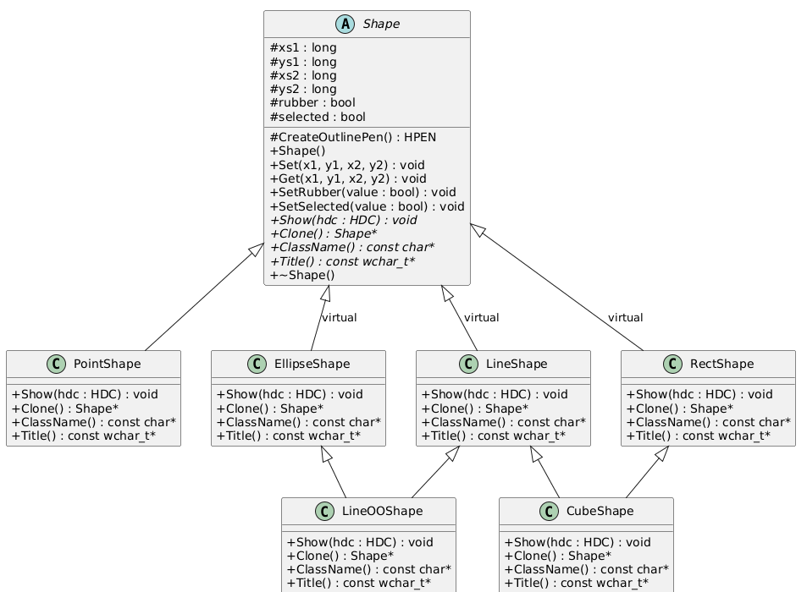

Діаграма 2. Редактор (Singleton Меєрса) та клас для створення геометричних фігур:
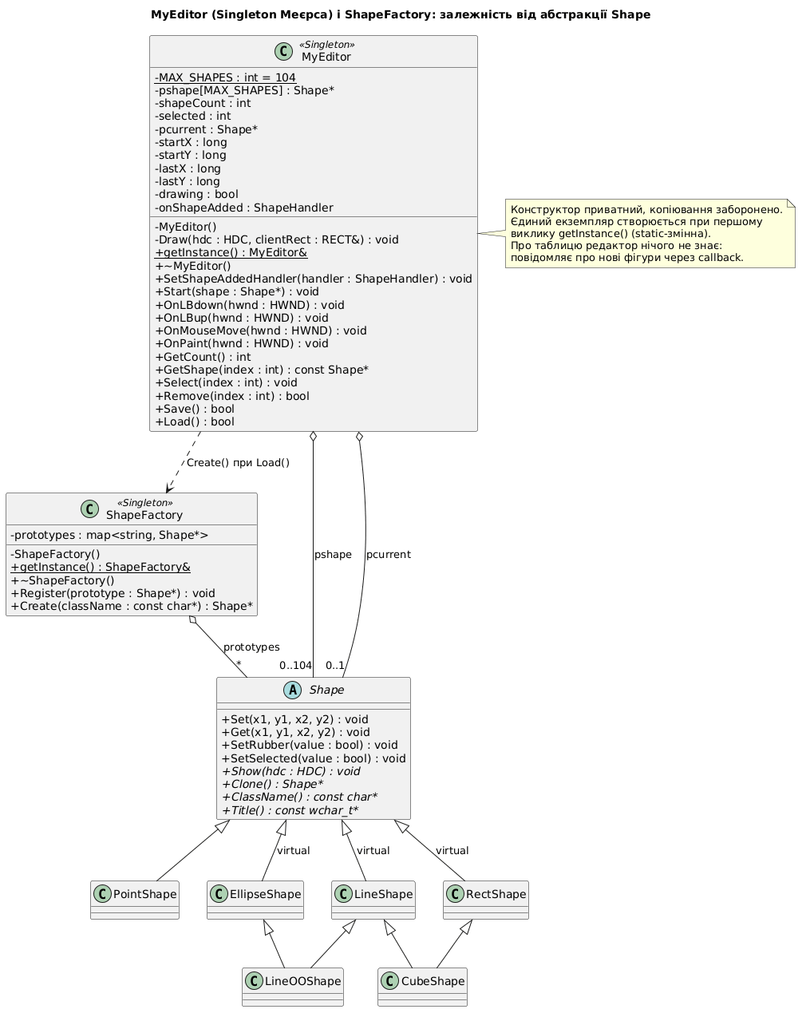

Діаграма 3. Модуль таблиці (незалежний компонент):
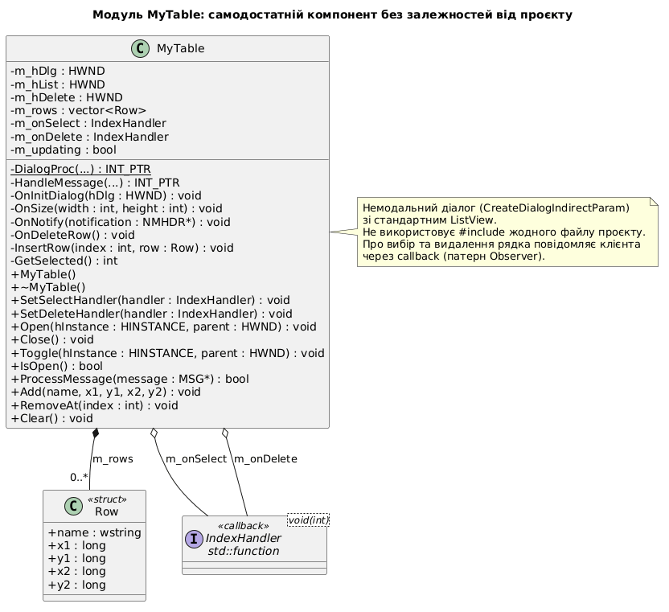

Скріншоти
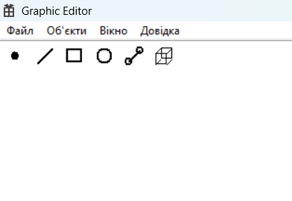
__________________________________________________________
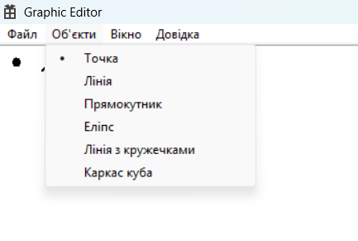__________________________________________________________
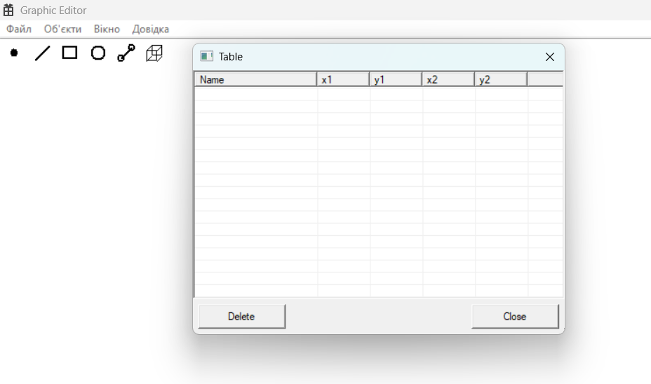
__________________________________________________________
Точки:
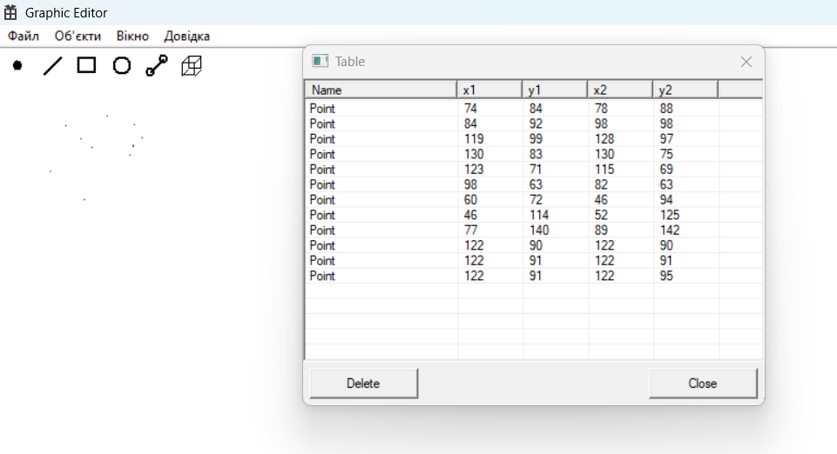
__________________________________________________________
Лінії (пунктиром – початок малювання):
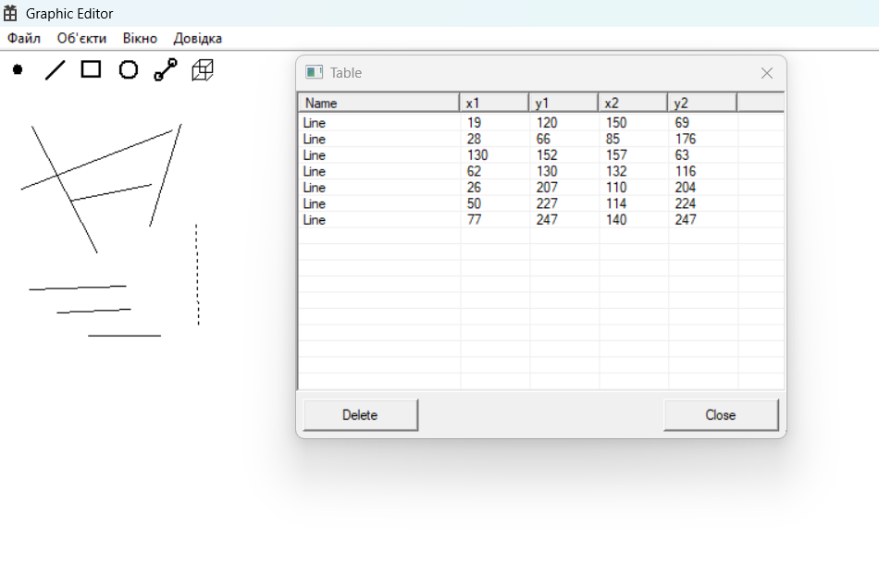

__________________________________________________________
Прямокутники (пунктиром – початок малювання):
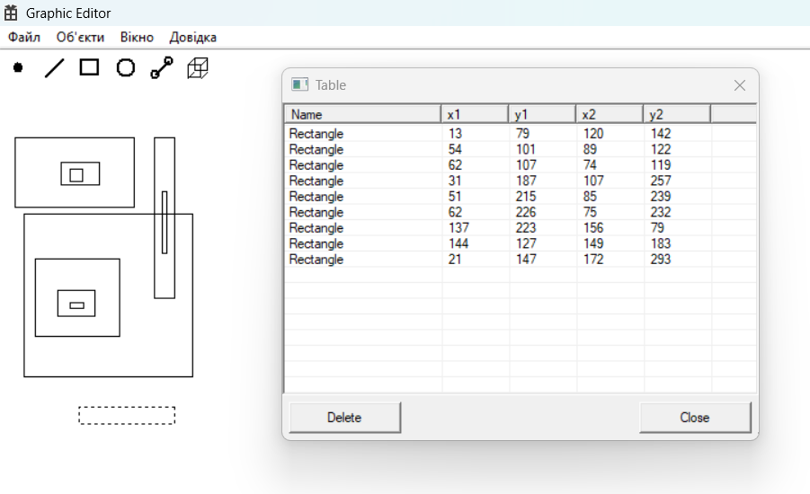
__________________________________________________________
Еліпси (пунктиром – початок малювання):
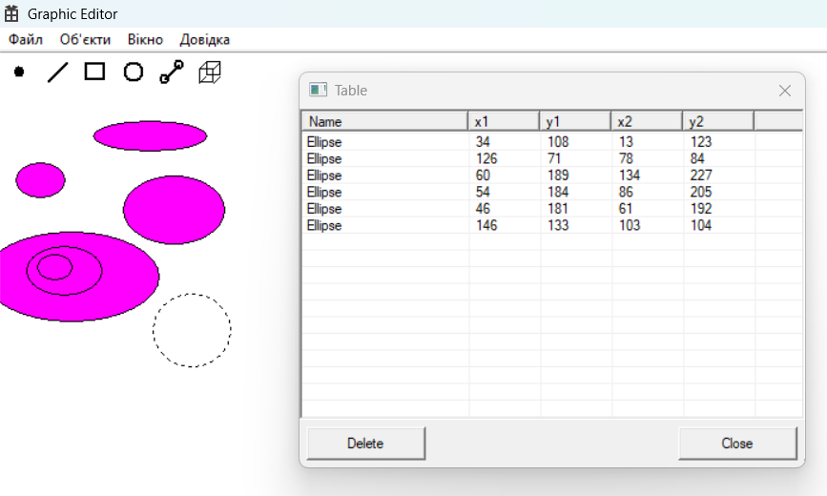
__________________________________________________________
Лінії з кружечками (пунктиром – початок малювання):
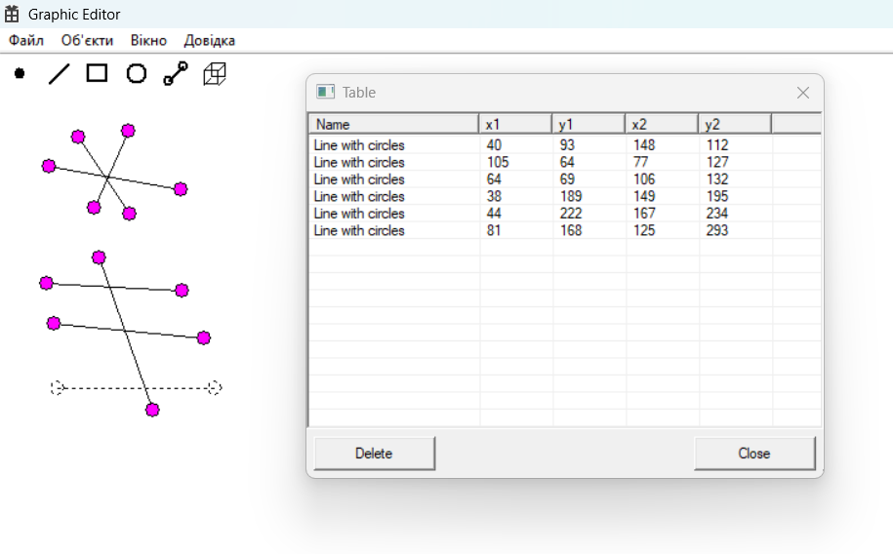
__________________________________________________________
Каркаси кубу (пунктиром – початок малювання):
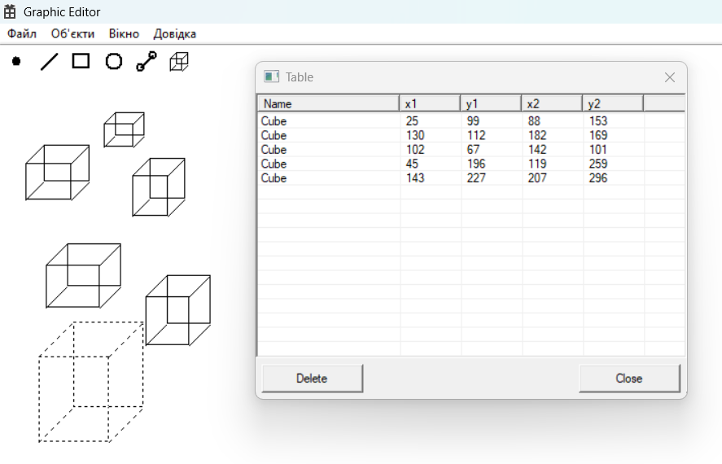
__________________________________________________________
Одночасне малювання:
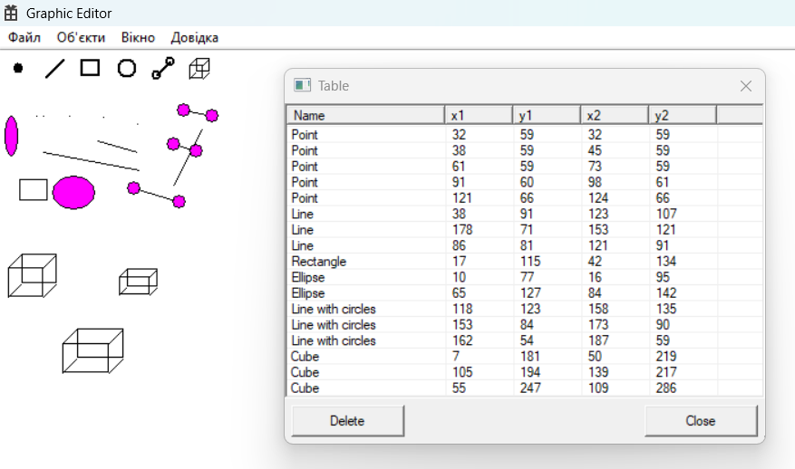__________________________________________________________
Видалення точок:
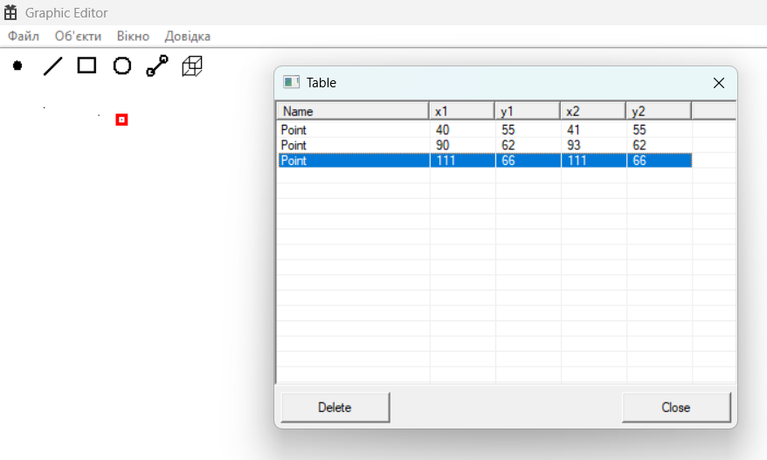__________________________________________________________
Видалення ліній:
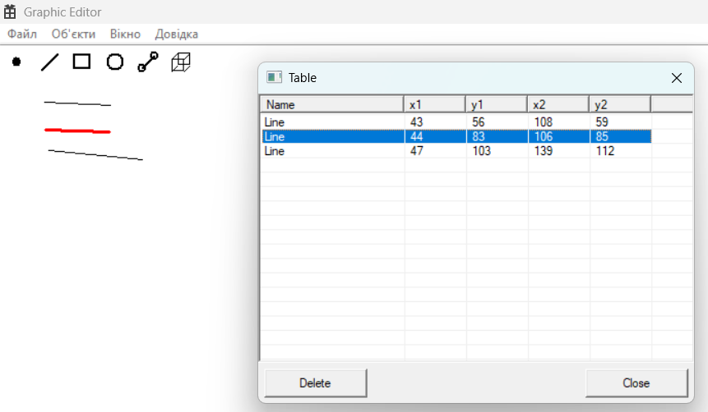__________________________________________________________
Видалення прямокутників:
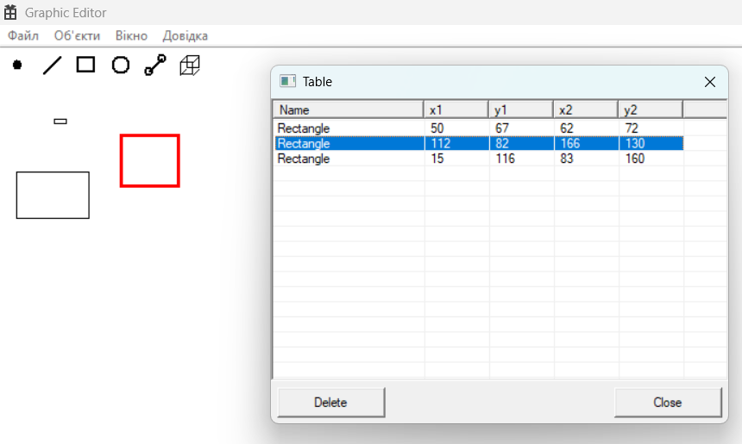__________________________________________________________
Видалення еліпсів:
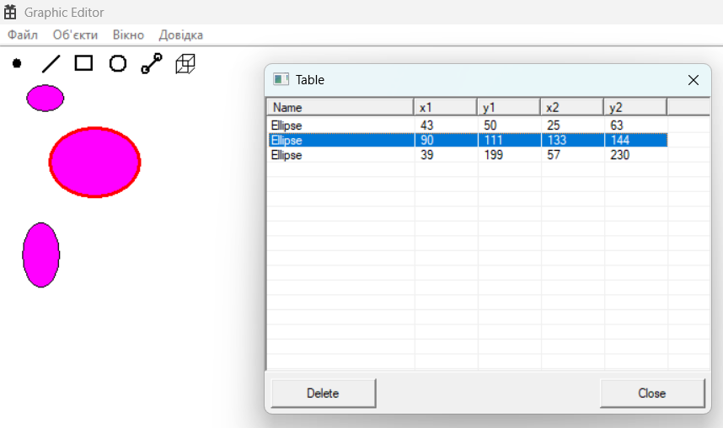__________________________________________________________
Видалення ліній з кружечками:
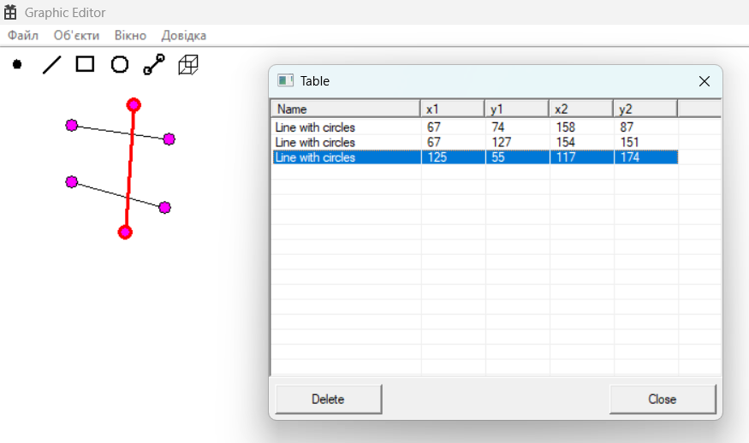__________________________________________________________
Видалення каркасу куба:
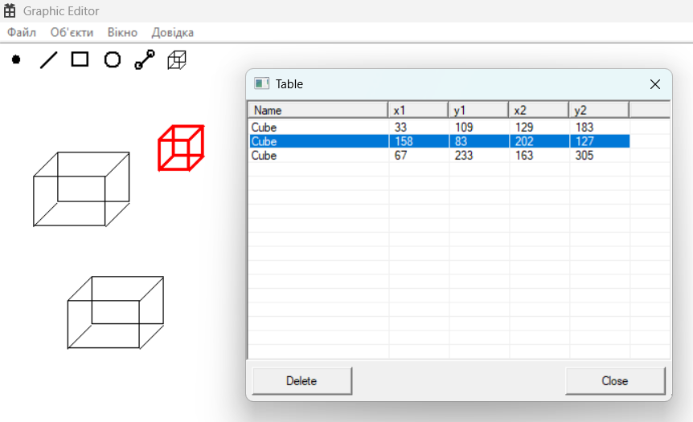__________________________________________________________

Висновки
У результаті лабораторної роботи №5 було доповнено функціональність графічного редактора та вдосконалено його структуру. Клас ShapeFactory реалізовано для створення об'єктів. Він використовує шаблон Singleton і зберігає прототипи фігур. Це дозволяє створювати нові об'єкти на основі зареєстрованих прототипів, а для завантаження фігур із файлу не потрібно реалізовувати окрему логіку для кожного типу.
Клас MyEditor також реалізовано за шаблоном Singleton, що забезпечує використання єдиного екземпляра редактора в програмі. Створено окремий клас MyTable для відображення списку створених фігур у немодальному вікні зі стандартним елементом ListView. Таблиця не залежить безпосередньо від класів редактора та фігур, а взаємодіє з основною програмою через callback функції. Реалізовано можливість вибору та видалення фігур зі списку, а також збереження і завантаження об'єктів із файлу.
Під час роботи було використано множинне та віртуальне успадкування, поліморфізм, шаблони проєктування Singleton і Prototype, а також callback-функції. Вони дозволили організувати взаємодію між окремими компонентами програми. Для наочного представлення структури класів і зв'язків між ними було створено UML-діаграми за допомогою PlantUML (PUML). Вони допомогли відобразити ієрархію класів, структуру та взаємодію основних компонентів програми. Також було вдосконалено навички створення UML-діаграм і використання PlantUML.
Лабораторна робота дала практичний досвід організації багатовіконного інтерфейсу, взаємодії між окремими модулями та розширення можливостей графічного редактора.

